**实验报告**

姓名： 林炬乙 学号： 3180103721

课程名称： 数字图像处理 任课老师： 项志宇

实验名称： 恢复运动模糊图像 实验日期： 2021/4/13

# 1 实验目的和要求

（分点简要说明本次实验需要进行的工作和最终的目的）

试生成一幅带噪声的运动模糊图像，并采用逆滤波或者维纳滤波进行恢复。

# 2 实验原理

# 3 实验内容

（分点阐述实验步骤）

## 遇到的错误:

问题0.

OpenCV(3.4.1) Error: Assertion failed (_src.type() == (((0) & ((1 << 3) - 1)) + (((1)-1) << 3))) in cv::equalizeHist,fileC:\build\master_winpack-build-win64-vc14\opencv\modules\imgproc\src\histogram.cpp, line 3914

原因：这是因为做直方图均衡需要你的灰度值是整数，将输入变量加上np.uint8()转换为整数就可以了；

也有可能是输入的图是三通道的，要注意做直方图均衡需要输入单通道的图；如果想做RGB或者其他三通道的图，可以转为灰度图，或者取各个通道im[:, :, 0]依次做，再merge到一起

一种可能是数组越界, i和j不对, i是横坐标 , 是<col .j 是纵坐标是< row.

你可以加参数, imread("Lina.jpg",参数),直接读入灰度图处理比较方便, 不要用默认的rgb三个通道. image = cv2.imread('images/1.jpg',cv2.IMREAD_COLOR) 每个点的值是vec3b类型

image = cv2.imread('images/1.jpg',cv2.IMREAD_GRAYSCALE) 每个点的值是uchar类型

正确解决: 因为我没有初始化dst ,就直接给它赋值了.

问题1 : 高斯滤波没有变黑,为什么呢.

不要给直方图均衡可以让他明显变黑. 以及因为我半径不够大, 把半径从0.25调整到2, 很明显变黑.

问题2: 没有多个频谱, openCV同一个函数多次调用imshow 怎么不覆盖

原因: 窗口名都是同一个就会覆盖, 应该把窗口名作为变量, 我们把窗口名传入进去.

问题3: 怎么把行和列变成偶数

解决方法:

&上-2 ,其实是为了把行和列变成偶数 -2的二进制是11111111.......10 最后一位是0 ,就是把最后一位变成0 .

# 4 实验结果和分析

（使用图片和文字叙述实验结果，并对这些结果进行适当分析）

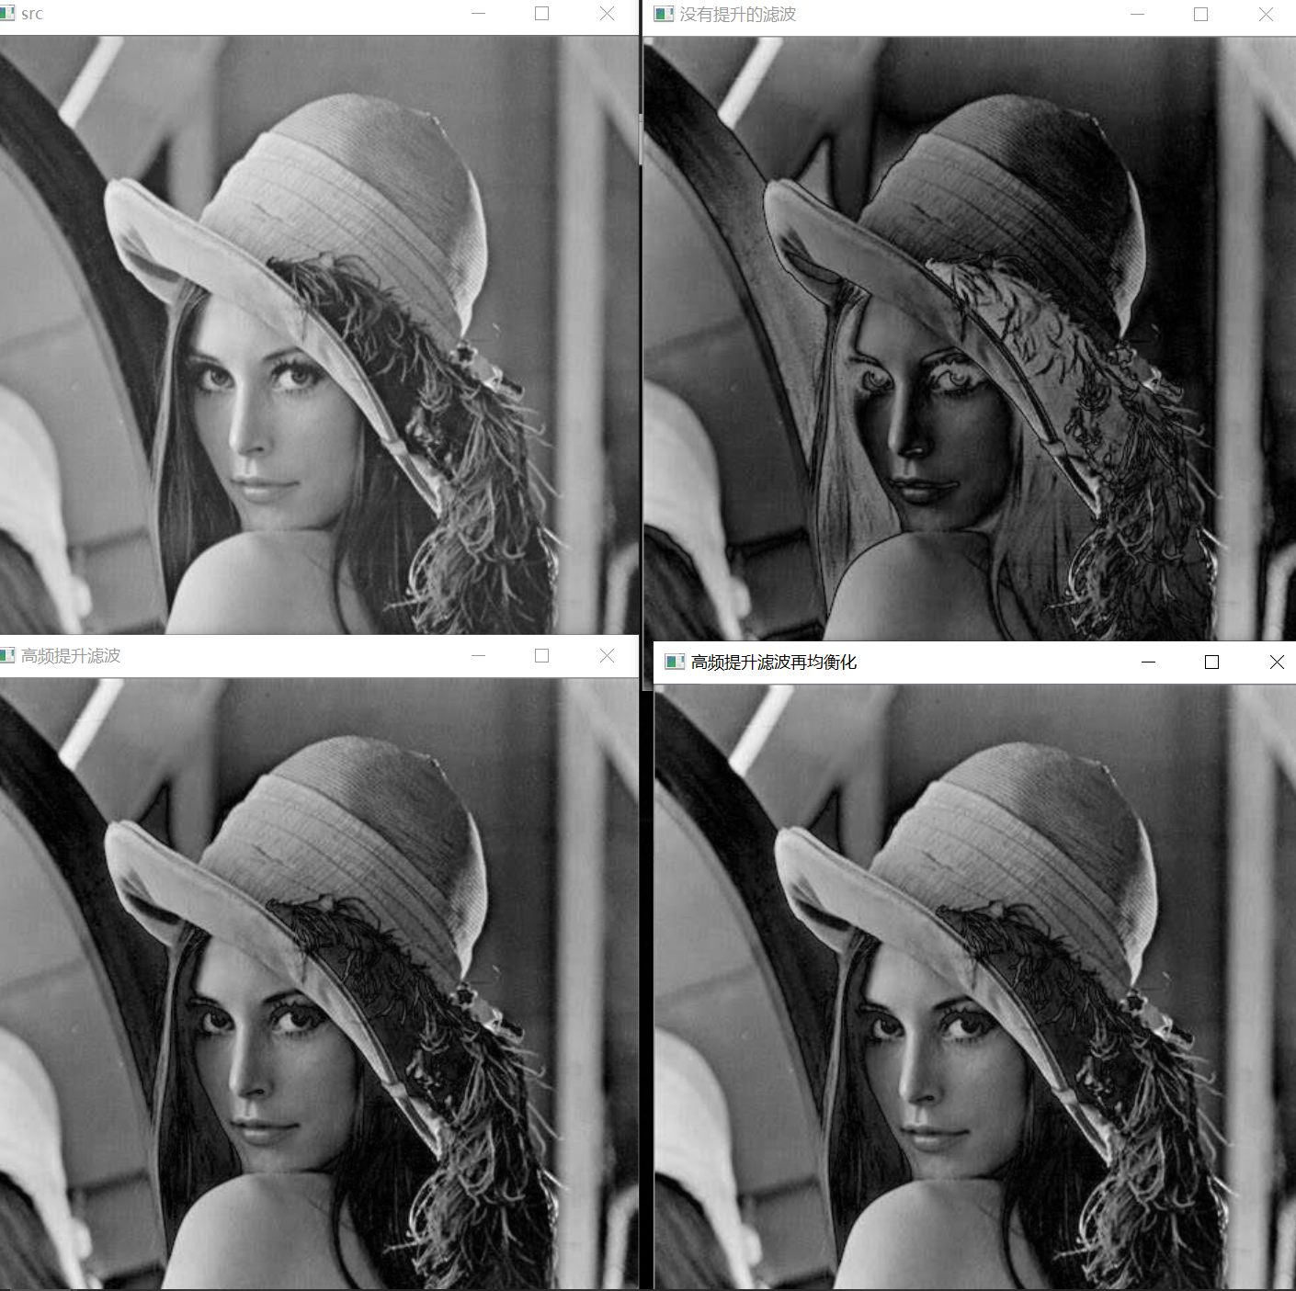

如右上图, 高通滤波后图像明显变暗. 因为高通滤波器滤除傅里叶变换的零频率成分: F (0,0) =f (x, y) =0

可以看出高斯滤波让**背景平均强度减小到接近黑色,即使不均衡化, 左下可以看出提升滤波有明显增强的效果.**

如右下图, 可以看出**提升滤波再均衡化的右图依旧比左图有所增强.**

频谱如下图所示

